SAN JUAN
ÓlÓI SINDICATURA

de/os LAGOS
a
Alcaldia 2018-2021
. CioJ'I.&A

·.;_.,.¡-

MINUTA DE TRABAJO DE LA COMISION EDILICIA DE TRANSPARENCIA Y EL COMITÉ DE TRANSPARENCIA DEL H. AYUNTAMIENTO CONSTITUCIONAL DE SAN JUAN DE LOS LAGOS, JALISCO.

En la Ciudad de San Juan de los Lagos, Jalisco . Siendo la 12.00 doce horas, con cero minutos del día 1 de junio del año 2019 dos mil diez y nueve, reunidos en la oficina de la Sindicatura Municipal, de este Ayuntamiento de San Juan de los Lagos, Jalisco. Ubicada en la planta alta de la Presidencia Municipal, en la calle Simón Hernández Numero 1(uno), colonia Centro de esta ciudad , en mi carácter de Presidente de la Comisión Edilicia de Transparencia , en conjunto con el · Comité de transparencia, en los <Términos del Articulo 49 fracción 11 y IV de la Ley de Gobierno y Administración Publica Municipal del Estado de Jalisco donde se les pide, asistir puntualmente y permanecer en las sesiones del Ayuntamiento y a las reuniones de las Comisiones Edilicias de las que forme parte, e informar al Ayuntamiento y a la Sociedad de sus Actividades, a través de la forma y mecanismos que establezcan los ordenamientos municipales y, con el objeto de revisar la correspondencia de la presente comisión desarrollándose bajo el siguiente:
1
f,

ORDEN DEL DIA

- Lista de asistencia y declaratoria del quórum legal.
- Aprobación del orden del día.
- Revisión de correspondencia.
- Asuntos generales

• 01 (395) 785 00 01
Simón Hernández 1, Centro,47000
- San Juan de los Lagos,jal.
- Www.sanjuandeloslagos .gob.mx

O AlcaldiaSJL

e!os Jl g SINDICATURA
NJ N
a!JckCio/'1..{;14.

. ..-

l. DESAHOGO

Lista de asistencia y declaratoria de quorum legal

En uso de la voz el REGIDOR Y SINDICO MUNICIPAL Lic. Denis
  - Alejandra Plascencia Campos, en su carácter de Presidente de la Comisión Edilicia de TRANSPARENCIA, procedió a pasar lista de asistencia a los miembros de esta Comisión, haciéndose constar la asistencia de los siguientes integrantes de la Comisión de TRANSPARENCIA y del COIMITE DE TRANSPARENCIA;

PRESIDENTE DE LA COMISION: Lic. Denis Alejandra Plascencia Campos
REGIDOR INVITADO: LCI. Jesús Ubaldo Medina Briseño

MIEMBROS DEL CONSEJO TECNICO DE TRANSPARENCIA

PRESIDENTE MUNICIPAL: LCI. Jesús Ubaldo Medina Briseño DIRECTOR INVITADO: LIC. Alma Rosa Sánchez Delgado
REGIDOR PRESIDENTE DE LA COMISION DE TRANSPARENCIA:
  - LIC. Denis Alejandra Plascencia Campos
Todos presentes en la Comisión Edilicia y Comité de TRANSPARENCIA. De conformidad con lo establecido en el Reglamento Interno del Municipio
de San Juan de los Lagos, Jalisco. Se declara que existe quorum para sesionar.

• 01 (395) 785 00 01

11. APROBACION DEL ORDEN DEL DJA

En el desahogo del Segundo Punto del Orden del Día. En uso de la voz de la Regidora y Sindico Lic. Denis Alejandra Plascencia Campos, en su Carácter de Presidente de la Comisión Edilicia de Transparencia, pone a su consideración para aprobación El Orden del Día Propuesto , por lo que en votación económica se les pregunta a los integrantes de la Comisión Edilicia de

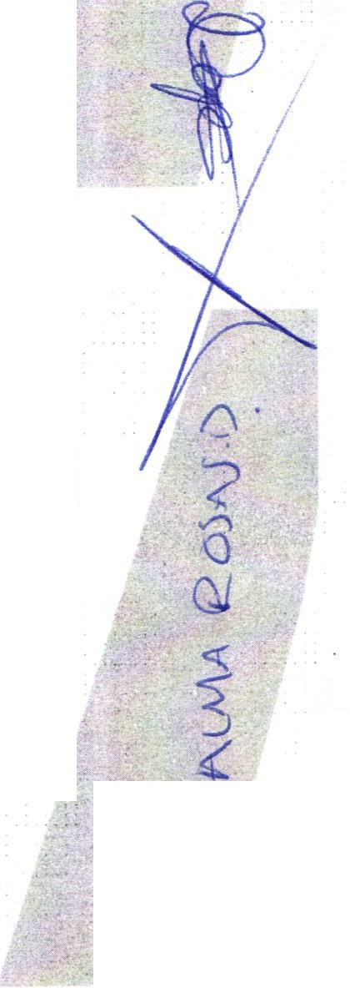Simón Hernández 1, Centro, 47000
- Sanjuan de los Lagos,Jal.
O
- www.sanjuandeloslagos:gob.mx Alca ldiaSJL

SAN JUAN

ade/os LAGOS
Alcaldia 2018-2021
-..c-io-/'I..IJI<
ÓlÓI SINDICATURA

Transparencia, si están de acuerdo con la aprobación , sírvanse levantar la mano.

SE APRUEBA por unanimidad de los presentes.

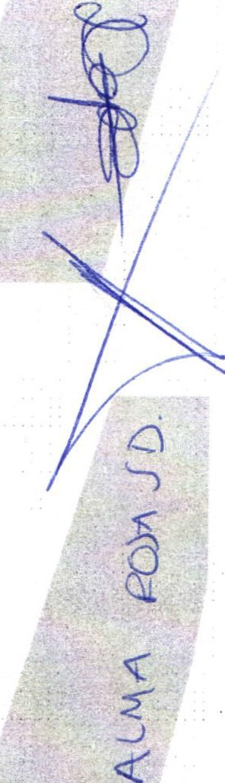

111. REVISION DE CORRESPONDENCIA

En el desahogo del Tercer Punto del Orden del Día. En uso de la Voz de la Regidora y Sindico Lic. Denia Alejandra Plascencia Campos, Presidenta de la Comisión Edilicia de Transparencia, informa a los Integrantes de la Comisión que No se ha recibido correspondencia y que no habiendo que informar, se da por desahogado este punto del orden del día.

IV. ASUNTOS GENERALES.

EN USO DE LA VOZ DE LA Regidora y Sindico Lic. Denis · Alejandra Plascencia Campos, en su Carácter de Presidente de la Comisión Edilicia de TRANSPARENCIA, pregunta a los Ediles y Directores presentes, si existe algún tema a tratar dentro de los asuntos generales ..

Siendo en este momento, que se hace mención que a partir del día de hoy 1 de Junio de 2019, la Lic. ALMA ROSA SANCHEZ DELGADO , será la nueva · encargada del área de Transparencia en el Municipio, cargo · que anteriormente desempeñaba el Lic. Gonzalo Adrián Barajas Valtierra .
Por lo que a partir de esta fecha se integra a la com1s1on y al comité de TRANSPARENCIA , como Director la · uc. Alma Rosa Sánchez Delgado.

• 01 (395) 785 00 01
Simón Hernández 1, Centro, 47000
- Sanjuan de los Lagos, jal.
- www.sanjuandeloslagos.gob.mx O Alca ld i aSjl

Ó 1 SINDICATURA

No existiendo ningún tema a tratar se da por clausurada la reunión de trabajo siendo las 12:30 doce horas con treinta minutos del día 1 (uno de Junio de 2019 dos mil diez y nueve.

Se emite el presente dictamen de la Comisión y Consejo Técnico de Transparencia, firmando quienes en el participaron, supieron y quisieron hacerlo.

Se agradece la participacion de los presentes.

ATENTAMENTE
COMISION EDILICIA Y COMITÉ DE TRANSPARENCIA
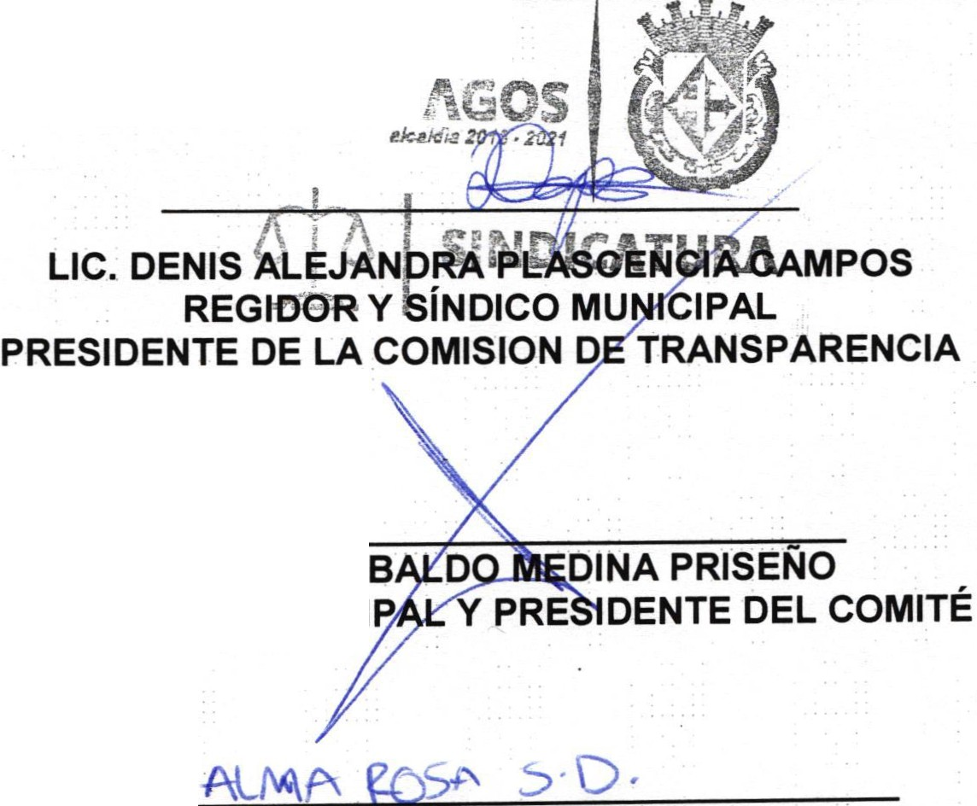SAN JUAN DE LOA LAGOS, JALISCO. 1 D NIO DEL AÑO 2019
Sl\NJU!i
de lo¡; L

LCI. JESUS U PRESIDENTE MUNICI

LIC. ALMA ROSA SANCHEZ DELGADO
DIRECTORA DE LA UNIDAD DE TRANSPARENCIA Y SECRETARIA TECNICA DEL
COMITÉ

• 01 (395) 785 00 01 .
Simón Hernández 1, Centro,47000
  - San Juan e los Lagos, jal.
  - www.sanjuandeloslagos.gob .mx

O AlcaldiaSJL

